山东省医学科学院放射医学研究所实验室改造成交公告更正事项
原成交公告业绩附件：
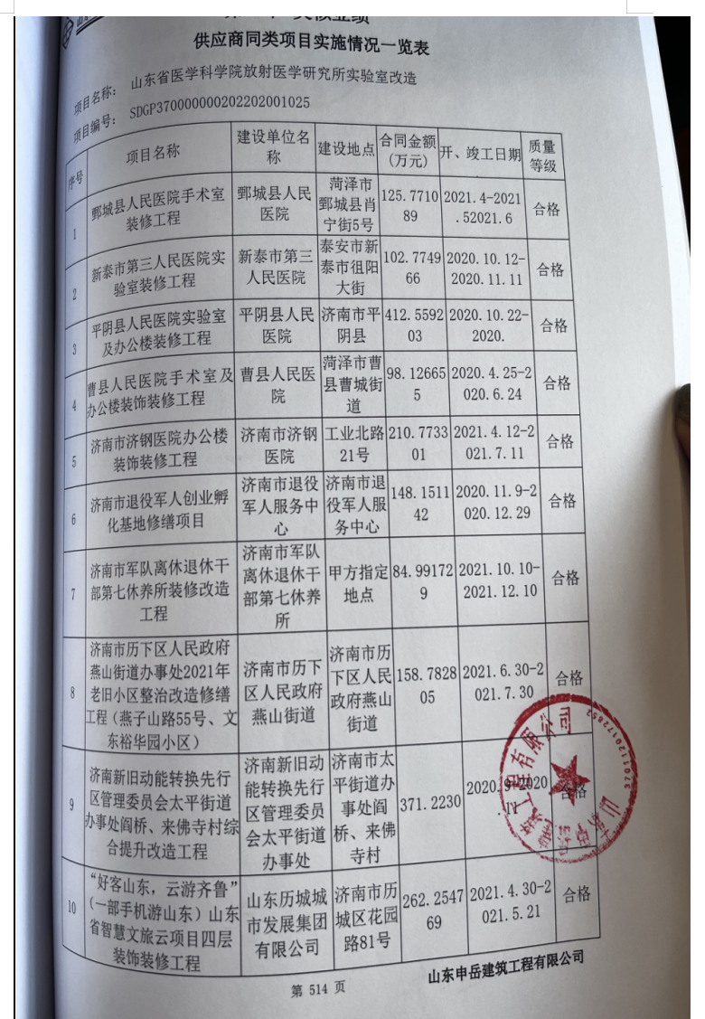
现更正为：
